МИНОБРНАУКИ РОССИИ

ФЕДЕРАЛЬНОЕ ГОСУДАРСТВЕННОЕ БЮДЖЕТНОЕ ОБРАЗОВАТЕЛЬНОЕ

УЧРЕЖДЕНИЕ ВЫСШЕГО ОБРАЗОВАНИЯ

«НИЖЕГОРОДСКИЙ ГОСУДАРСТВЕННЫЙ ТЕХНИЧЕСКИЙ

УНИВЕРСИТЕТ ИМ. Р.Е. АЛЕКСЕЕВА»

(НГТУ)

Институт ИРИТ

Кафедра «Информатика и системы управления»

**ОТЧЕТ**

**по лабораторной работе №2**

Выполнил:

Студент

группы 18-АС

Руссу К.С.

Проверил:

Зеленский В. П.

Отчет защищен с оценкой: ____________

Дата защиты «___» __________20__ г.

Нижний Новгород

2020 год

**Задание:**

1. Смоделировать сеть

2. Расставить IP адреса и маски (у роутеров на интерфейсах ip адреса – из начала диапазона)

3. Добавить маршруты для прохождения пакетов между всеми частями сети (ipforwarding)

4. сделать несколько маршрутов специфичных, показать, как это работает (удаляя и добавляя маршрут)

5.показать пример удаления маршрута с демонстрацией отсутствия ping

1 вариант

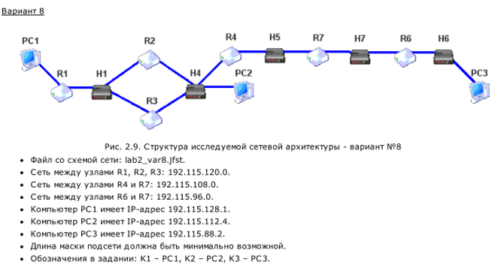

**Результаты выполнения лаболаторной работы**

Сеть

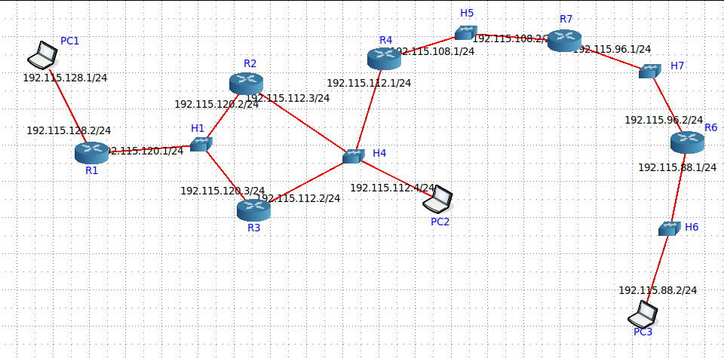

Ping

192.115.128.1 -> 192.115.112.4

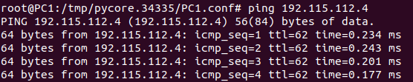

192.115.128.1 -> 192.115.88.2

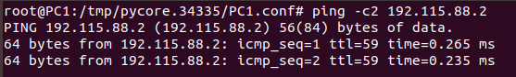

192.115.88.2-> 192.115.128.1

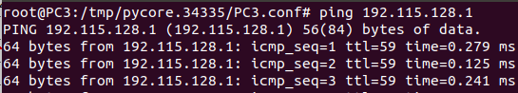

Cделать несколько маршрутов специфичных, показать, как это работает:

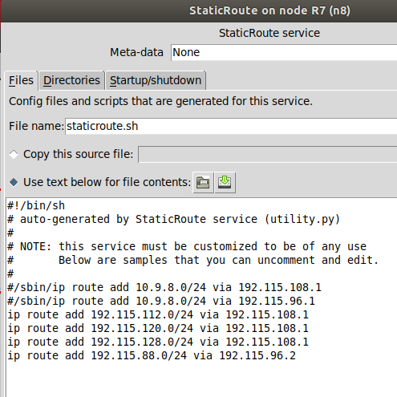



Ping проходит по верхней части справа на лево и по нижней с лева на право

Показать пример удаления маршрута с демонстрацией отсутствия ping:

Удалили маршрут на 192.115.88.2/24

